**Общество с ограниченной**

**ответственностью**



Технический паспорт

жироуловитель под мойку

Тел. 8 (8482) 78-10-66 E-mail: vistal63@bk.ru

г.о. Тольятти 2017 г.

Оглавление

1. Основные сведения 3

2. Комплектация 4

3. Технические характеристики 5

4. УСТРОЙСТВО И ПРИНЦИП РАБОТЫ 6

4.1. Устройство 6

4.2. Принцип работы 6

5. Инструкция по монтажу 7

6. Инструкция по эксплуатации 7

6.1. Общие указания по эксплуатации 7

6.2. Порядок технического обслуживания 8

7. Дополнительное оборудование 8

7.1. Съемный лоток для крупного мусора 8

7.2. Подставка мобильная под жироуловитель 9

7.3. Биопрепараты 9

7.4. Сигнализатор уровня с датчиком жира 11

8. Транспортирование и хранение 11

9. Требования охраны окружающей среды 11

10. Гарантии изготовителя 12

# Основные сведения

Настоящий паспорт разработан на жироуловитель полной заводской готовности, предназначенный для улавливания и удаления неэмульгированных жиров и масел из сточных вод, направляемых из кухонь, ресторанов, мясоперерабатывающих и других предприятий, в которых происходит загрязнение сточных вод жиропродуктами. Оборудование изготавливаются в соответствии со СНиП 2.04.03-85. Жироуловитель устанавливается под моечной ванной или в непосредственной близости от нее и используется как первоначальная очистная единица, надежно защищая бытовую канализацию от загрязнения жиром.

Сооружение изготавливается по ТУ 2229-001-03880102-16 в двух вариантах: из полипропилена или из нержавеющей стали. Срок службы не менее 25 лет.

Производительность установок, составляет от 0,5 до 1,5 м3/ч (по индивидуальному ТЗ возможно изготовление установок большей производительности).

ООО «Вистал» оставляет за собой право на внесение изменений в конструкцию или изменение существующих технологических узлов установки, не ухудшающих заданные качественные показатели оборудования.

Климатическое исполнение: УХЛ-4 по ГОСТ 15150-69.

Жироуловитель предназначен для эксплуатации при температуре окружающей среды от +1 0С до +40 0С.

# Комплектация

Оборудование поставляется в полной заводской готовности. Комплектация установки представлена в табл. 1.

**Таблица 1**

|  |  |  |  |  |
| --- | --- | --- | --- | --- |
| № п/п | Наименование | Ед. измер. | Кол-во | Примечание |
| Стандартная комплектация | | | | |
| 1 | Установка в сборе | Шт. | 1 |  |
| 2 | Крышка съемная | Шт. | 1 |  |
| 3 | Съемная сепарационная пластина | Шт. | 1 |  |
| 4 | Техническая документация | К-т. | 1 |  |
| Дополнительное оборудование | | | | |
| 1 | Съемный лоток для крупного мусора | Шт. | 1 | под заказ |
| 2 | Подставка мобильная под жироуловитель | Шт. | 1 | под заказ |
| 3 | Биопрепараты | К-т. | 1 | под заказ |
| 4 | Датчик и сигнализатор уровня жира | К-т. | 1 | под заказ |

# Технические характеристики

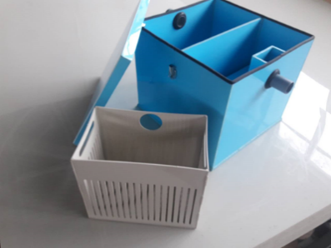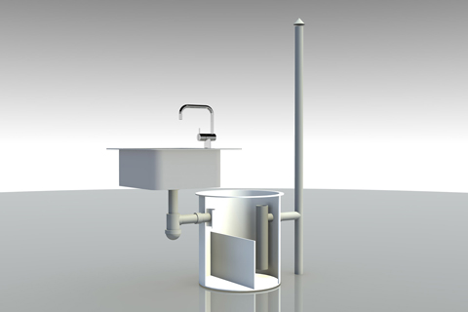

**Рис.1. Общий вид установки**

**Маркировка: ЖУ – Х – Х (Х)**

**Материал (П – полипропилен; Н – нержавеющая сталь)**

**Пиковый сброс**

**Производительность**

**Жироуловитель под мойку**

**Таблица 2**

|  |  |  |  |  |  |  |  |
| --- | --- | --- | --- | --- | --- | --- | --- |
| Модель | Производи-тельность, м3/час | Пиковый сброс, л | Габариты, мм | | | Масса  установки из полипропилена, не более, кг | Масса установки из н/ж стали, не более, кг |
| Длина | Ширина | Высота |
| ЖУ-0,5-25 (П/Н) | 0,5 | 25 | 420 | 320 | 370 | 9 | 40 |
| ЖУ-0,5-30 (П/Н) | 0,5 | 30 | 420 | 370 | 370 | 10 | 44 |
| ЖУ-0,5-40 (П/Н) | 0,5 | 40 | 520 | 370 | 370 | 11 | 50 |
| ЖУ-0,5-50 (П/Н) | 0,5 | 50 | 520 | 470 | 370 | 12 | 59 |
| ЖУ-1,0-60 (П/Н) | 1,0 | 60 | 520 | 470 | 420 | 13 | 65 |
| ЖУ-1,0-70 (П/Н) | 1,0 | 70 | 620 | 470 | 420 | 14 | 72 |
| ЖУ-1,0-80 (П/Н) | 1,0 | 80 | 720 | 470 | 420 | 15 | 79 |
| ЖУ-1,0-90 (П/Н) | 1,0 | 90 | 720 | 520 | 420 | 16 | 85 |
| ЖУ-1,5-100 (П/Н) | 1,5 | 100 | 770 | 520 | 420 | 17 | 89 |
| ЖУ-1,5-125 (П/Н) | 1,5 | 125 | 820 | 620 | 420 | 18 | 105 |
| ЖУ-1,5-150 (П/Н) | 1,5 | 150 | 820 | 620 | 470 | 19 | 113 |
| ЖУ-1,5-175 (П/Н) | 1,5 | 175 | 820 | 620 | 520 | 20 | 121 |

**Примечание:**

* Габариты указаны без учета длины подводящего и отводящего патрубков.
* Диаметр входящих и выходящих патрубков 50 мм.
* Возможно изготовление на заказ, по техническому заданию заказчика.
* Ориентация патрубков уточняется при заказе.

# УСТРОЙСТВО И ПРИНЦИП РАБОТЫ

# Устройство

Жироуловитель представляет собой герметичную емкость, внутри которой установлены сепарационные пластины. Также по желанию заказчика жироуловитель может быть доукомплектован съемным лотком для сбора мусора.

Для препятствия проникновения запахов наружу и удобства обслуживания жироуловитель закрывается крышкой с фиксаторами и уплотнителем.

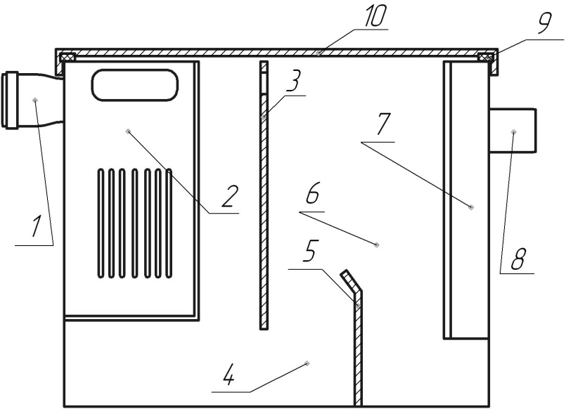

**Рис.2. Схема жироуловителя**

1- входной патрубок; 2 - съемный лоток для крупного мусора (доп. опция); 3 - съемная сепарационная пластина №1; 4 - камера сепарации; 5 - сепарационная пластина №2; 6 - камера отстаивания; 7 - распределительный карман; 8 - отводящий патрубок; 9 - резиновый уплотнитель; 10 – крышка съемная.

# Принцип работы

Сточная вода через входной патрубок поступает в съемный лоток, где происходит задерживание крупного мусора (доп. опция).

Далее поток попадает в камеру сепарации жироуловителя, где происходит осаждение мелких твердых частиц и укрупнение неэмульгированных жиров и масел.

В камере отстаивания происходит окончательное отделение частиц жира от воды за счет разницы в удельном весе. Очищенная вода через распределительный карман, который предотвращает попадание жира в канализацию, по отводящему патрубку поступает в общую канализационную сеть. Жировая масса скапливается в жироуловителе и требует периодического удаления механическим способом.

# Инструкция по монтажу

Монтаж жироуловителя должен проводиться сотрудником, полностью ознакомившегося с данным паспортом.

Жироуловитель устанавливается на пол под моечную ванну или около нее, в удобном для обслуживания месте.

Рекомендуемый порядок действий при монтаже жироуловителя:

|  |  |
| --- | --- |
| 1. | Установить жироуловитель на планируемую для монтажа площадку (основание должно быть ровным и прочным) |
| 2. | Разъединить участок канализации |
| 3. | Соединить гофру моечной ванны с входным патрубком жироуловителя |
| 4. | Соединить канализационной трубой отводящий патрубок жироуловителя и точку слива в канализацию |
| 5. | Открыть кран в моечной ванне и заполнить жироуловитель водой |
| 6. | Проверить места соединения жироуловителя на отсутствие течи. При необходимости допускается применение силиконового герметика |

НЕ ПРАВИЛЬНО ПРАВИЛЬНО

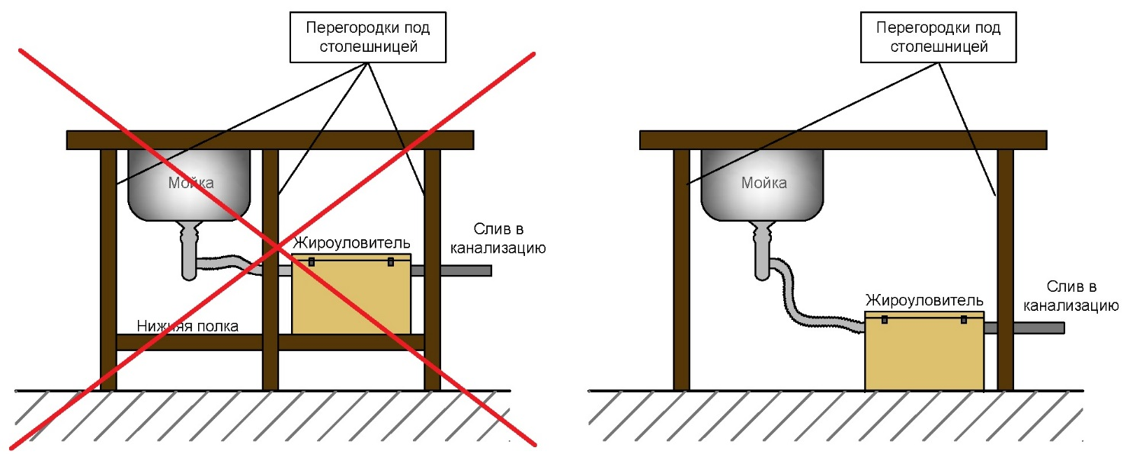

**Рис.3. Рекомендация по установке**

# Инструкция по эксплуатации

# Общие указания по эксплуатации

Работа установки идет в самотечном режиме и не требует ежедневного обслуживания. Периодичность обслуживания устанавливается эксплуатирующей организацией самостоятельно в зависимости от загрязненности исходных сточных вод и режима работы кухни, но не реже одного раза в неделю.

Очистку жироуловителя рекомендуется проводить перед началом работы кухни, т.к. в этом случае застывший жир будет легче удалить с поверхностей камер.

Для более эффективной работы жироуловителя и снижения количества накапливаемых загрязнений и запаха, рекомендуется использовать биопрепараты, которые эффективно разлагают сложные органические загрязнения до простых и безопасных веществ.

# Порядок технического обслуживания

Обслуживание оборудования состоит в механическом удалении жировых и механических загрязнений из жироуловителя.

Обслуживание рекомендуется выполняеть в следующей последовательности:

|  |  |
| --- | --- |
| 1. | Открыть крышку жироуловителя |
| 2. | Извлечь из жироуловителя съемный лоток (при наличии) для сбора крупного мусора и очистить его от скопившихся загрязнений. Лоток после каждой очистки рекомендуется промыть теплой водой с использованием чистящих средств, с целью предотвращения образования жировых и органических отложений |
| 3. | Извлечь из жироуловителя съемную пластину, удалить жир с поверхности и стенок камер сепарации и отстаивания |
| 4. | Очистить дно камер от ила, при необходимости прочистить входной патрубок и распределительный |
| 5. | Вставить на место съемные элементы конструкции жироуловителя: лоток для сбора крупного мусора (при наличии) и пластину |
| 6. | Закрыть крышку жироуловителя |

# Дополнительное оборудование

# Съемный лоток для крупного мусора

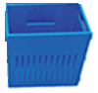

Съемный лоток предназначен для улавливания крупного мусора и последующего быстрого и удобного удаления его из жироуловителя. Лоток изготавливается из полипропилена.

**Рис.4. Общий вид**

# Подставка мобильная под жироуловитель

Подставка под оборудование предназначена для упрощения его обслуживания.

Устанавливая жироуловитель на подставку, Вы сможете передвигать заполненное оборудование, не прилагая усилий.

Поворотные колеса дают возможность легко перемещать даже самое тяжелое оборудование.

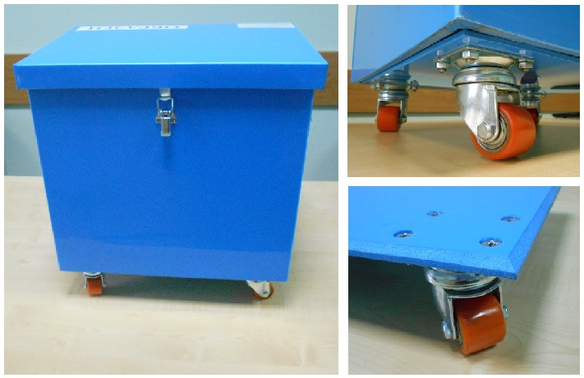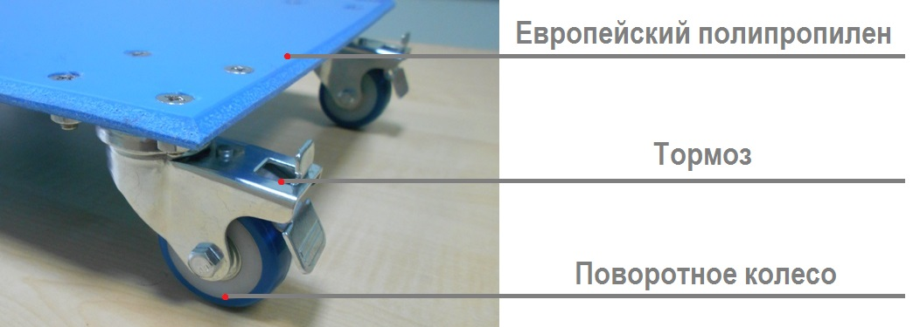

**Рис.5. Общий вид**

Колесные тормоза предотвращают произвольное движение подставки. Вы можете не снимать оборудование с подставки во время обслуживания.

Поворотные колеса позволяют повернуть стоящее на подставке оборудование на 3600. Это позволяет упростить транспортировку, монтаж и процесс обслуживания Вашего оборудования.

# Биопрепараты

Биопрепараты для разложения сложных органических загрязнений – это современная технология, позволяющая в значительной степени упростить эксплуатацию и увеличить эффективность работы жироуловителей.

Предлагаемый биопрепарат для жироуловителей представляет из себя порошкообразный продукт, расфасованный в водорастворимые пакеты (по 200 гр.), содержащий микроорганизмы, энзимы и питательные вещества. Препарат предназначен для разжижения и переработки жиров, целлюлозы, крахмала, ПАВ и др

Комплекс биопрепаратов для жироуловителей и жироотделителей предназначен для максимально эффективного разложения жиров и масел в стоках предприятий общественного питания и пищевой промышленности.

Используя загрязнения сточных вод в качестве питательной среды, микроорганизмы способствуют значительному уменьшению таких параметров стоков, как: БПК, ХПК, концентраций ионов аммония, жиров и других органических веществ.

Применение таких препаратов в жироуловителях приводит к повышению эффективности очистки сточных вод, устранению запахов, уменьшению количества вывозимого осадка на утилизацию, способствует предотвращению закупорки трубопроводов, что в целом снижает эксплуатационные затраты на канализационные сети и очистные сооружения.

При этом биопрепарат нетоксичен, удобен в применении и не ухудшает качество стоков по другим параметрам, влияющим на транспортировку и дальнейшую очистку сточных вод на коммунальных очистных сооружениях.

ПРЕИМУЩЕСТВА

* Быстрое и глубокое расщепление жиров благодаря оптимально подобранному составу;
* Ускоряет ввод жироуловителей в эксплуатацию;
* Жироуловители работают лучше и дольше, при этом периодичность обслуживания уменьшается;
* Позволяет поддерживать трубопроводы чистыми и хорошо проходимыми;
* Уменьшает неприятные запахи;
* Имеет большой срок хранения;
* Безопасен в применении.

РЕКОМЕНДАЦИИ ПО ПРИМЕНЕНИЮ

Перед обработкой освободить жироуловитель от содержимого

**Посев:** Первоначальная доза - 4 пакетика (600-800 г) препарата на м3 рабочего объема жироуловителя вносится непосредственно в жироуловитель.

**Регулярная обработка:** недельная дозировка по коммуникациям, расположенным до жироуловителя накануне выходных.

Дозировка зависит от количества блюд, приготавливаемых в данном месте

- До 250 блюд/день: 1 пакетик (100-200 г) в неделю

- 250 – 500 блюд/день: 2 пакетика (200-400 г) в неделю

- 500 и более блюд/день: 3 пакетика (500-600 г) в неделю

Пакетик биопрепарата или соответствующее количество порошка развести в течение 5-7 мин в ведре теплой воды (30 – 40ºС). Выдержать в течение 10-15 мин для реактивации бактерий. После этого вылить полученную смесь в основной слив.

# Сигнализатор уровня с датчиком жира

Сигнализатор уровня – это устройство, определяющее степень наполнения ёмкости жироуловителя смесью жира, который скапливается на поверхности воды. Устройство контроля определяет количество жира и выдаёт световой и звуковой сигналы, если их объём в ёмкости выше нормы. Этот объём не должен превышать определённых границ. За этим следит емкостной датчик. Датчик на кабеле опускается в ёмкость отстойника и закрепляется при помощи монтажных креплений. Сигнализирующее устройство монтируется внутри помещения, в удобном для наблюдения месте.

# Транспортирование и хранение

Жироуловитель может транспортироваться любым видом крытого транспорта в соответствии с правилами перевозки, действующими на данном виде транспорта.

Жироуловитель допускается хранить в закрытых неотапливаемых помещениях в соответствии с требованиями ГОСТ 15150-69.

# Требования охраны окружающей среды

При техническом обслуживании жироуловителя не допускается сброс грязной воды на почву или в водные объекты. Осадок, выпавший в установке, и отделившиеся жиропродукты должны вывозиться в места, согласованные с контролирующими органами. Жировые отходы, которые накапливаются в жироуловителе, относятся к IV классу опасности.

# Гарантии изготовителя

Модель: Жироуловитель ЖУ – Х – Х (Х)

Заводской номер изделия:

Заказчик:

Дата выдачи: «____»_____________20__г.

**Условия гарантии:**

1. Гарантийный срок эксплуатации жироуловителя составляет 12 месяца со дня продажи.
2. Гарантийный ремонт производится по предъявлению настоящего паспорта с заполненным гарантийным талоном, со штампом продавца и датой продажи.
3. В случае отсутствия даты продажи, гарантийный срок считается с даты изготовления.
4. Гарантия распространяется на все дефекты, возникшие по вине производителя.
5. Гарантия не распространяется на дефекты, возникшие по вине потребителя в результате нарушения правил перевозки, монтажа и эксплуатации оборудования.
6. Установка должна быть смонтирована в соответствии с данным техническим паспортом;
7. Соответствие параметров количества и качества стоков на входе в установку;
8. Категорически запрещается выливать в установку краску, жиры и другие химические элементы;
9. Гарантийные обязательства теряют силу при внесении потребителем изменений в схему или конструкцию изделия, а также при нарушении правил её эксплуатации;
10. Указанные сроки службы и хранения действительны при соблюдении потребителями требований действующей эксплуатационной документации;

Директор ООО «Вистал» _________________________________ С.Н. Хлынов

МП

